「冬の信州省エネ大作戦」 節電・省エネシール
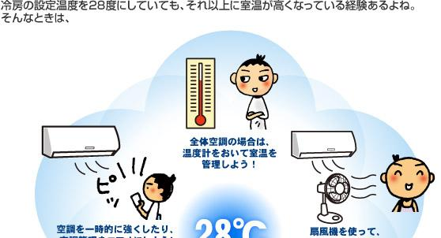  室温のめやす  19℃ | 室温のめやす  19℃ | 室温のめやす  19℃ | 室温のめやす  19℃
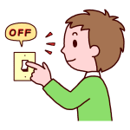  晴れた日はOFF♪ | 晴れた日はOFF♪ | 晴れた日はOFF♪ | 晴れた日はOFF♪
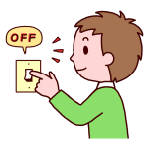  晴れた日はOFF♪ | 晴れた日はOFF♪ | 晴れた日はOFF♪ | 晴れた日はOFF♪
晴れた日はOFF♪ | 晴れた日はOFF♪ | 晴れた日はOFF♪ | 晴れた日はOFF♪
無駄な電気は  消しましょう | 無駄な電気は  消しましょう | 無駄な電気は  消しましょう | 無駄な電気は  消しましょう
無駄な電気は  消しましょう | 無駄な電気は  消しましょう | 無駄な電気は  消しましょう | 無駄な電気は  消しましょう
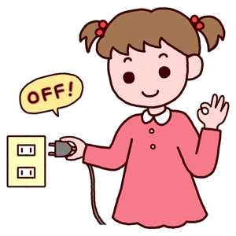  待機電源OFF | 待機電源OFF | 待機電源OFF | 待機電源OFF
  流しっぱなしは  止めましょう | 流しっぱなしは  止めましょう |   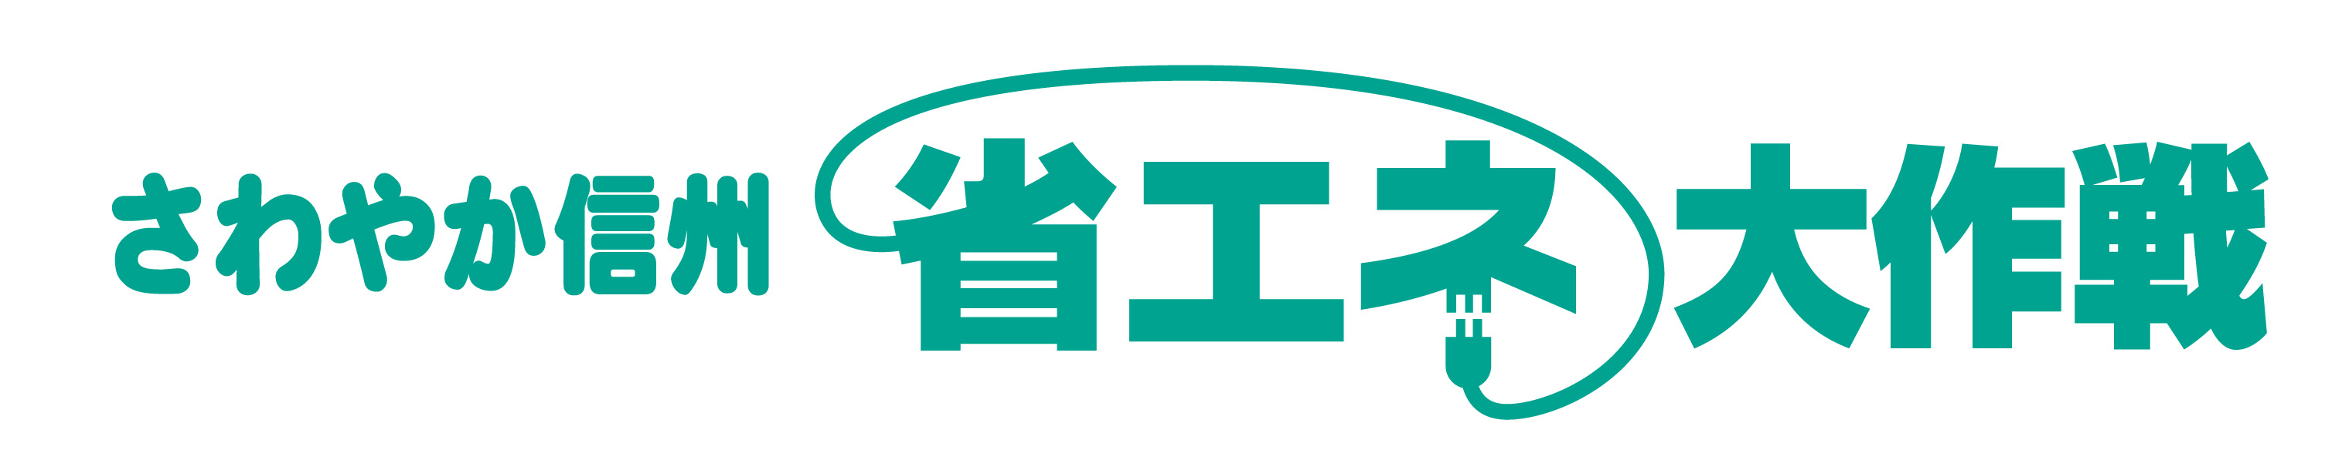    ただ今、節電・省エネ中！  ＯＦＦ
流しっぱなしは  止めましょう | 流しっぱなしは  止めましょう
  使わない時は  電源OFF | 使わない時は  電源OFF
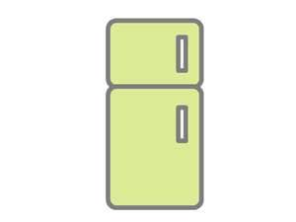  庫内温度は  「弱」に | 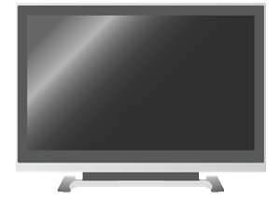  テレビを  見ない時は  主電源OFF  テレビを  見ない時は  主電源OFF

